***№6 январь 2016 год***

**Сегодня в номере**

1. «Немного» истории

2. Из воспоминаний директора школы Семёновой Антонины Ефимовны

3. Самый молодой учитель о школе в которой вырос

4. Интервью у Назарова Н.В.

5. Разность поколений

6. Слово об учителе

***Не нужно доказывать, что образование — самое великое благо для человека. Без образования люди грубы, и бедны, и несчастны.***

***Чернышевский Н.Г.***



***По секрету всему свету***

Печатный орган ГБОУ СОШ №2 «ОЦ» с. Большая Глушица

**«Немного» истории**

В 2016 году Большеглушицкая средняя школа №2 «Образовательный центр» отмечает свой юбилей. 50 лет немалый срок! В период становления советской системы образования в Большой Глушице была создана Школа Крестьянской Молодёжи, которая в 1930 году получила статус семилетней школы. 1 сентября 1960 года она была реорганизована в восьмилетнюю, наряду с Большедергуновской, Александровской и Южной школами. В соответствии с приказом Большеглушицкого района от 27 августа 1964 года Большеглушицкая восьмилетняя школа была закрыта с 1 сентября 1964 года, а учителя переведены в Большеглушицкую среднюю школу. Одновременно 1 сентября 1964 года начала свою работу новая начальная школа №3. Директором школы была назначена Нина Дмитриевна Прокопова. Педагогический коллектив состоял из учителей начальных классов и воспитателей. Среди них учителя, имеющие за плечами немалый педагогический опыт: Сорокина З.А., Лялина З.Ф., Фокина Р.С., Мокшина А.А., Урюпина Е.С., Соколова В.Д., Долгинина С.Е. – отличник народного образования, Мамонтова И.В.

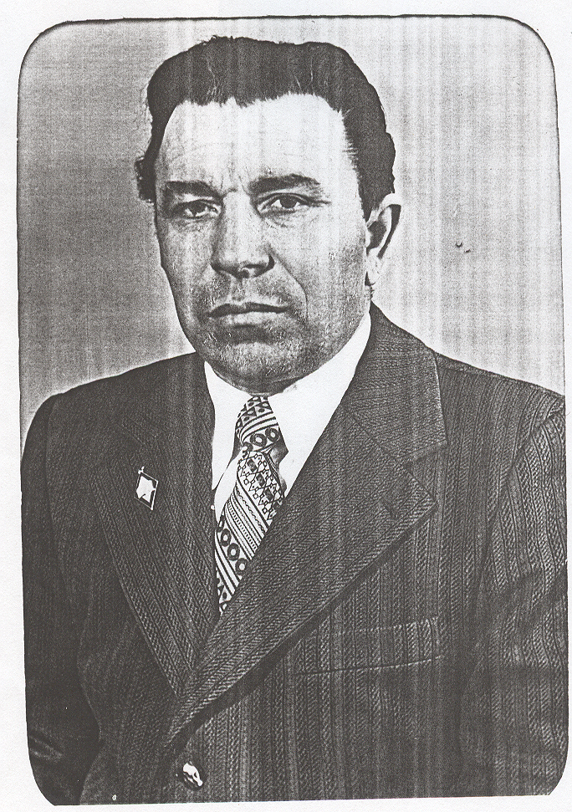

Начинали учительствовать совсем молодые, среди них Тептерёва (Осихова) Антонина Фёдоровна, которая после окончания Бузулукского педагогического училища в 1964 году начала педагогическую деятельность и до сих пор работает в нашей школе, передавая свой опыт молодым коллегам. 7 мая 1966 года начальная школа №3 была реорганизована в Большеглушицкую восьмилетнюю школу. Именно эту дату можно считать днём рождения нашей школы. Был сформирован новый педагогический коллектив под руководством Романова Петра Васильевича, переведённого с должности директора Большеглушицкой вечерней школы рабочей молодёжи. Основой коллектива стали педагоги начальной школы №3 и учителя, переведённые из средней школы: Орехова К.Г. учитель русского языка и литературы, Игуменова А.И. учитель географии, Антиясова Г.П. учитель русского языка и литературы, Борякова А.М. учитель биологии, Мокшина В.В. учитель математики, Горская О.М. учитель немецкого языка, Рыгалов В.Д. учитель труда. В разное время школу возглавляли директора, которые направляли коллектив, помогали ему в благородном деле воспитания и образования, заботились о процветании школы: Романов П. В.1966-1974, Кудинова Р.А.1974-1975, Резников Ф.Ф. 1975-1977, Семёнова А.Е. 1977-1980, Казакова З.П. 1980-1983, Долгова Т.В. 1983-1985, Назарова Н.В. 1985-2000, Дружинина И.М. 2000-2002, Волкова Н.А. 2002-2012, Фёдоров Е.Ю. 2012-настоящее время.

В настоящее время Большеглушицкая средняя школа №2 «Образовательный центр» крупное учреждение Южного образовательного округа Самарской области, которое чтит свою славную пятидесятилетнюю историю, приумножает её славными делами.

П.В. Романов

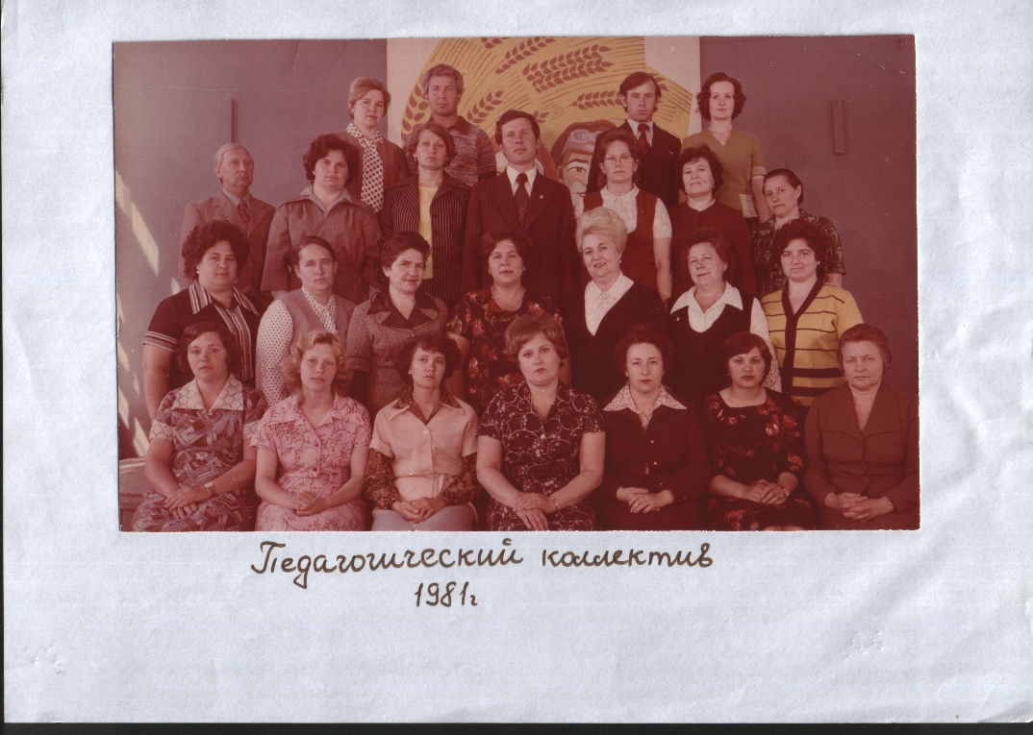

В 1970 году в райцентре было 5 школ: средняя, восьмилетняя и 3 начальных. Начальную школу №1 посещали учащиеся колхоза «Россия». После её окончания дети поступали в среднюю школу. В начальной школе №1 работали Беленёва Наталья Ивановна, Феоктистова Валентина Ивановна, Бабенкова Ирина Ивановна, Неповиннова Татьяна Васильевна. В начальной школе №2 учились дети, проживающие в колхозе имени Фурманова. Ученики из этой школы поступали в восьмилетнюю школу. Там работали Полушкина Александра Захаровна, Ефимкина Александра Ивановна. Начальная школа №3 находилась в посёлке Нефтяников. Восьмилетняя школа была старая, деревянная. Она находилась на улице Гагарина, недалеко от милиции. Занятия в этой школе проходили в три смены: 1 смена – 5-8 классы, 2 смена – 1-4 классы, 3 смена – вечерняя школа. В школе ежедневно по графику проходили «родительские рейды» (по вечерам). В рейдах принимали участие учителя, родители, директор школы. Посещали чаще всего так называемых «трудных» учащихся. И не только их, но и родителей, которые не следили за своими детьми, пили. Таких трудных учащихся было немало. Учителя и родители хорошо знали семьи таких подростков. После посещения таких учеников учителя писали справку директору школы.

**Из воспоминаний директора школы Семёновой Антонины Ефимовны**

Педагогический коллектив Большеглушицкой восьмилетней школы 1981 год

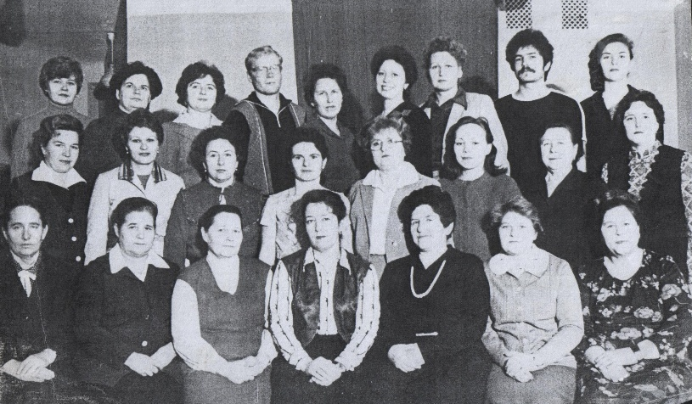

Педагогический коллектив Большеглушицкой восьмилетней школы 1983 год

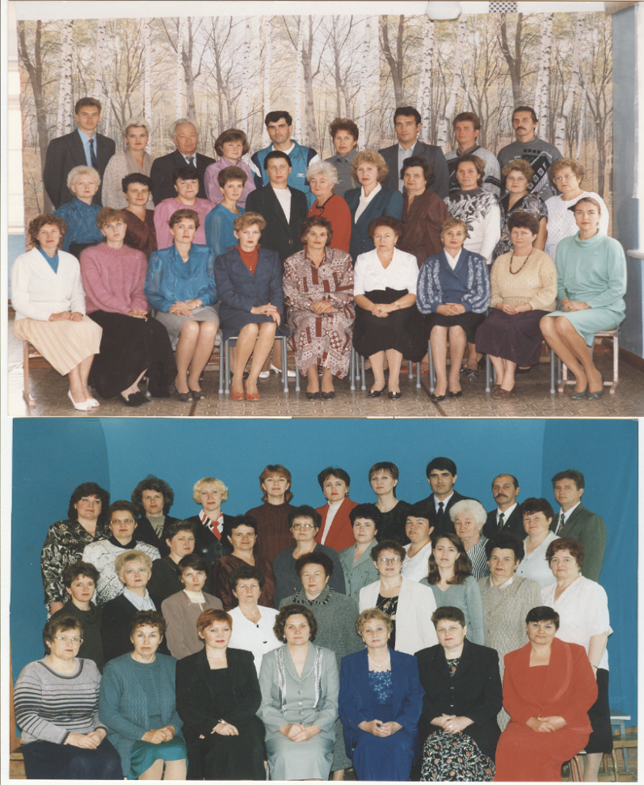

Были и такие случаи, когда посещали семьи вместе с милицией. Директор решал, что дальше делать:

-вызывать на педсовет,

-на совещание при директоре

-на комиссию для несовершеннолетних.

В летний период каждый год школа выделяла деньги для бесплатной поездки по городам России. Лучшие ученики вместе с родителями и учителями побывали в Москве, Ленинграде, Бресте, Хатыни, Ульяновске.





Педагогический коллектив Большеглушицкой средней школы №2 2002 год

А самым лучшим учащимся выдавали путёвки на Чёрное море в Артек. В 1978 году в связи с переездом средней школы, восьмилетняя школа перешла в новое здание, где находится и поныне. 1 сентября 1989 года школа стала средней. Учащихся было так много, что классы оказались переполненными. В старших классах было по 42-43 человека. За столами и партами сидели по 3 человека. В летнее время учащиеся вместе с учителями работали на полях колхоза «Россия» (выращивали свеклу), а в учебные дни работали на фермах этого колхоза (убирали, кормили и поили маленьких телят).



* **50 летие школы (создана в 1966 году)**
* **25 лет назад (1991) средняя школа №2 сделала свой первый выпуск**
* **5 лет назад в 2011 году школа стала образовательным центром**
* **10 лет назад (2006 году) единственный раз средняя школа выпускала сразу 3 класса.**

**Юбилеи! 2016 год юбилеев!**

50 летие школы (создана в 1966 году)

25 лет назад (1991) средняя школа №2 сделала свой первый выпуск

5 лет назад в 2011 году школа стала образовательным центром

10 лет назад (2006 году) единственный раз средняя школа выпускала сразу 3 класса.

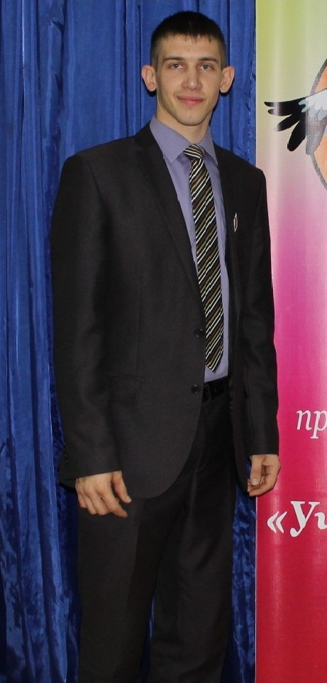

**Самый молодой учитель о школе**

**в которой вырос**

Школа... время нравоучений и понуканий. Так воспринимают ее большая часть школьников во все годы. Сейчас уже это вызывает лишь улыбку. Путь жизни каждого человека пересекается со школой ни один раз. Мне, в отличие от большинства, повезло больше! Я со школой расстаюсь только на выходные. Еще, когда я сам был школьником, школа для меня была местом для самореализации. Совместно с другими учениками мы писали научные работы, участвовали в конференциях, что доставляло мне истинное удовольствие. Спортивная жизнь школы так же не прошла стороной. Участие и победа в районных соревнованиях стали хорошим подспорьем для дальнейшего развития. Свою школьную жизнь я бы выразил одной фразой: "Интересно жить интересно!" И сейчас я снова в школе второй год и все еще учусь. Учусь учить. Я рад что так распорядилась судьба. Моя работа мне нравится, и в первую очередь мне хочется с каждым днем становиться лучше, нарабатывать опыт и стать профессионалом.

Иванов Р.А. учитель математики

**Интервью у Назарова Н.В. Председателя Собрания представителей муниципального района Большеглушицкий Самарской области**

В этом году у класса, в котором учился Николай Вениаминович Назаров, юбилей, 20 лет выпуска. И так сложилось, что нашей школы в этом году тоже юбилей, 50 лет. Воспоминания у Николая Вениаминовича о школе и учителях только положительные!

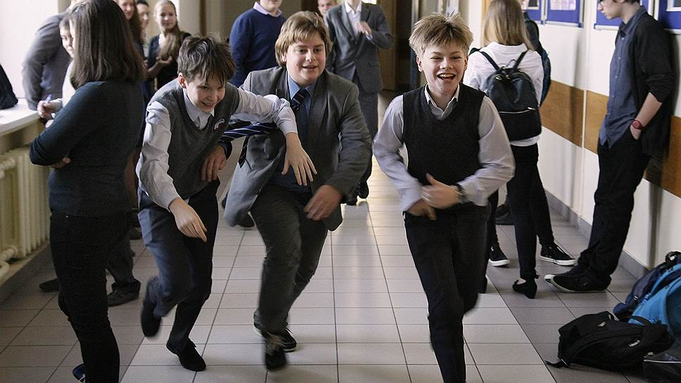

Он с радостью вспоминает свои школьные годы. Свой класс Николай Вениаминович описывает как дружный и веселый. Одноклассники до сих пор общаются и часто встречаются друг с другом. Конечно, школьная жизнь была не без шалостей и озорства. Не забывает весь класс и свою первую учительницу Тамару Васильевну Князеву, которую часто навещают все вместе. Как говорит Николай Вениаминович: «Школьное время – самое лучшее из всех, которое бывает в жизни, молодость бывает один раз, и это время нельзя упускать.»

Терехова Дарья корреспондент «Пресс-центра»

Газета подготовлена объединением «Пресс-центр», 2016г.

**Слово об учителе**

Большие светлые коридоры, парты в три ряда, книги, графики, формулы, таблицы… Я не знаю ни одного человека, который не вспоминал бы о своих школьных годах с любовью и теплотой. И, конечно же, мысли о школе неразрывно связаны для нас с мыслями о своём учителе. Учитель – это очень ответственная профессия. Ведь он в ответе за своих учеников, от него в большей степени зависит, какими мы будем людьми.

 В нашей школе преподают самые лучшие учителя. Мой выбор пал на человека, который, как мне кажется, сильно повлиял на меня.  Это учитель математики Новаева Любовь Александровна, преподаватель с большой буквы. Любовь Александровна смогла пробудить в нас любознательность, интерес самим дойти до самой сути, до истины. Она с первых уроков поразила нас своим умением привлечь внимание ученика к предмету. Даже сложный материал мы начали изучать с интересом. Любовь Александровна всегда старается идти нам навстречу, не жалея собственного времени и сил для того, чтобы помочь нам. На её уроках у нас всегда царит атмосфера, располагающая к серьёзной плодотворной работе, мы понимаем слова учителя на лету. В общении с людьми она проявляет доброжелательность, уважение к собеседнику. К ней можно обратиться с любым вопросом.

Я закончу школу, овладею любимой профессией, но я обязательно приду в свою родную школу, сяду за свою парту и обязательно вспомню своего учителя математики, Новаеву Любовь Александровну.

Я и мои одноклассники понимаем, как трудно нас наставлять и воспитывать. Но учителя с честью, достоинством и гордостью выполняют свой долг, мы им за это очень благодарны. Мы никогда не забудем своих учителей, открывшим нам дорогу во взрослую жизнь! Напоследок хочется сказать всем учителям: «Большое спасибо за то, что вы есть!»

***В. Ключевский***

***Чтобы быть хорошим преподавателем, нужно любить то, что преподаешь, и любить тех, кому преподаешь.***

**Разность поколений**

В далеком 1965 году я приехала в Большую Глушицу учителем начальных классов. Мне, молодому педагогу, доверили 1-ый класс. 42 ученика было в моём классе. Их нужно было всех научить читать, писать, решать задачи. Всё, что нужно было по программе. Тогда дети поступали в школу неподготовленными, а многие и детсадики не посещали. Не знаю, как я могла справиться с такой трудной задачей, но довела их до 5 класса. Уроки были по 45 минут. Каждый день - это 6 дней в неделю – было по 4 урока. Помню, были даже уроки чистописания. Учили красиво писать. Что же сейчас, в 2016 году, вспоминается. Какое ощущение осталось у меня о ребенке начальных классов с того, моего первого выпуска?

Вроде бы дети, как дети, милые, добрые, маленькие, оживленные. 42 пары глаз на каждом уроке. И я их помню, вижу; все они перед моими глазами, вот они глядят со снимка целого класса. Глаза! Глазки пытливые, взволнованные, добрые, открытые, милые.

Когда на уроках чтения что-то читали особенно интересное, трогательное, частенько на них появлялась влага, глазки плакали.

Сейчас детки другие! На уроках литературы сегодня во время чтения любого текста слезы не увидишь. Эмоции другие. К книге, к чтению равнодушны современные дети. Все отрывочно, все на бегу, налегке.

Да и такого взаимопонимания между школой и семьей нет.

Сейчас, если учитель строг, требователен, детям это не нравится. Зачем излишне напрягаться, успевать всё читать, заглянул в мобильник и нашёл ответ на любой вопрос.

Конечно, школа изменилась за 50 лет, но остались ученики и педагоги, которые считают её своим вторым домом.

Осихова Антонина Фёдоровна учитель русского языка и литературы

Анастасия Пендюхова 11 класс

**Сегодня в номере**

1.

2.

3.